**Конспект урока русского языка во 2 классе.**

Тема урока: «Правописание безударных гласных

в корне слова. Слова, корни

которых сходны по звучанию, но различны

по смыслу (слова-омофоны).

Цели урока: продолжить развитие умений распознавать

безударные гласные в корне слова; определять

лексическое значение слова, находить

необходимое проверочное слово, учитывая

контекст, из которого оно взято; сопоставление

одинаково звучащих слов с их написанием.

Оборудование: сюжетные рисунки, карточки с заданиями,

рисованная карта гор, учебник

«Русский язык» 2 класс автор Нечаева, карточки гласных

букв.

Учитель: Ляховая Н. В. МКОУ Букановская сош.

Ход урока.

1. Организационный момент.

Вся в вершинах эта местность,

Для людей неробких.

Здесь туристам интересно

Вверх идти по тропке.

(горы)

Нам предстоит отправиться в горы. А будем мы с вами.....

Он идёт не по дорожке

Поднимается по скалам.

У него ботинки-кошки.

Снаряжения не мало

Ледоруб и альпеншток,

И страховочный моток. (альпинист )

Учитель. Вы знаете, кто такие альпинисты.

Альпинизм-это восхождение на труднодоступные горные вершины. А какие горы вы знаете? Мы с вами отправимся в путешествие.

Оно будет интересным, но и очень опасным. Какие испытания могут возникнуть на пути альпинистов? Наше путешествие будет связано с темой, которую мы с вами изучаем. Как она звучит?

( Правописание безударных гласных в корне слова)

У. Безударные гласные в корне слова таят в себе много секретов. Чтобы их раскрыть вам потребуются ваши умения и знания. Давайте составим план экспедиции и распределим обязанности. Откройте тетради и запишите число. Тетрадь-это дневник нашей экспедиции.

На доске располагается рисунок и план экспедиции.

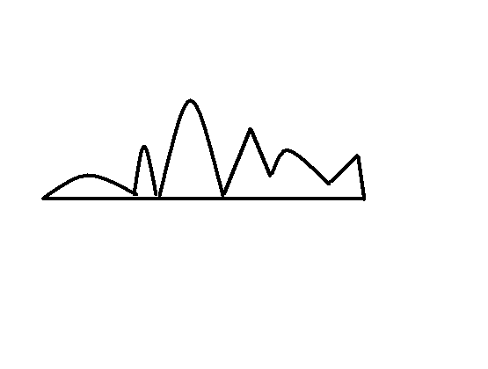

1. Сборы.
2. Тренировка на подъеме. Повторение.
3. Новая гора. Новый материал о словах-омофонах.
4. Покорение вершины. Самостоятельная работа.
5. Дорога к дому. Домашнее задание и итог урока.

Сборы.

Какую задачу поставите перед собой перед началом путешествия?

У. План экспедиции изучен. Теперь переходим к подготовке снаряжения. Главное правило любой экспедиции - не брать ничего лишнего. Нам необходимо собраться в дорогу. Я буду называть слова, а вам необходимо записать первый звук в слове.

Аптечка, очки, инструктор, еда, якорь.

-Что это за буквы, которые вы сейчас записали?

У. Да. Буквы а, о, и, е, я вызывают затруднение в правописании. Давайте проверим нашу готовность работать с ними.

Тренировка.

У. Отправляясь покорять вершины, мы должны привести наши знания в полный порядок. Как всегда на помощь нам придет теоретическая минутка. Вспомним правило о безударных гласных.

(Ответы детей).

У. Я вам буду называть слова, вы запишите их в тетрадь, используя данное правило.

Спешить, глядеть, смотреть, крепить, краснеть.

С каждым из этих лов составьте предложение.

Взаимопроверка. Итог. Кто легко справился с работой , у кого возникли затруднения?

Новая гора.

У. На холме мы провели тренировку. Результаты у нас хорошие. Но вот перед нами новая вершина, и нам необходимо преодолеть и ее. Как же быть если…

.

Пол..скать, зап..вать, сл..зать.

Демонстрация рисунков.

1. Полоскать белье.

Поласкать щенка.

2. Запивать лекарство.

Запевать в хоре.

3. Слизать сметану.

Слезать с лестницы.

У. Что вы заметили?

Пол..скать белье - пол..скать щенка

Зап..вать лекарство - зап..вать в хоре

Сл..зать сметану – сл..зать с лестницы

Дети выходят к доске. Записывают пропущенные буквы. Дети предлагают свои варианты ответов. Формулировка вывода.

Вывод: без поясняющих слов, написание буквы с безударными гласными невозможно. Необходимо уточнить смысл слова.

Подберите проверочные слова.

Вывод. Прежде чем записать букву надо подумать о смысле слова. Вот и получается: одного слова бывает не достаточно, необходимо словосочетание, чтобы раскрыть смысл слова с безударным гласным.

Физминутка.

Учитель показывает эти же рисунки, дети эмитируют движения.

Закрепление.

Откройте учебники и выполните задание №136

Почему глаголы, которые произносятся, одинаково пишутся по-разному?

Можно ли считать эти слова однокоренными? Почему? Вспомните, как нужно находить корень слова.

У. Что же нам помогло справиться с заданием?

Вот мы с вами и добрались до самой вершины нашей горы. Остается только ее покорить.

Покорение вершины.

У. Сейчас нам предстоит самостоятельная работа на листах, которые у вас лежат на столе. Прежде чем вставить пропущенную букву не забывайте подбирать проверочное слово.

Карточки для индивидуальной работы.

Зач..стили дожди__________________

Ч..стота в доме____________________

Об..жать мороженое_______________

Об..жать сестренку________________

Перес..лить людей_________________

Перес..лить усталость______________

(Проверка в парах.) оценка работ учащимися.

Дорога к дому.

У. Вы достойно справились с работой. Давайте еще раз вспомним основные этапы урока. Чему же вы научились на уроке?

Что для вас было сложным, над чем нужно поработать?

Домашнее задание.

Написать небольшой рассказ , взяв два созвучных слова или написать предложения так же, используя созвучные слова.